

CENTRO REGIONAL SANTA ANA
ESCUELA ESPECIALIZADA EN INGENIERIA ITCA FEPADE
CONTENIDO DEL PLAN FINANCIERO
LIC. JENNY ALICIA GARCIA DE ARÉVALO

Miembros del grupo:
Carolina Alexandra Vásquez Arévalo
German Jóse Perdomo Morán
Bayron Ronaldo Zeceña Morán
Bryan Eduardo Vega Aguilar
Fernando Alfredo Peñate Barrera

  - Costos Iniciales (Plan de inversión)

Esta sección detalla los costos que serán incurridos al inicio del proyecto. Estos gastos iniciales incluyen inversiones en infraestructura, tecnología, equipos y otros activos necesarios para el arranque de las operaciones. Los costos iniciales proporcionan una base sólida para evaluar el capital necesario y establecer el presupuesto general del proyecto.

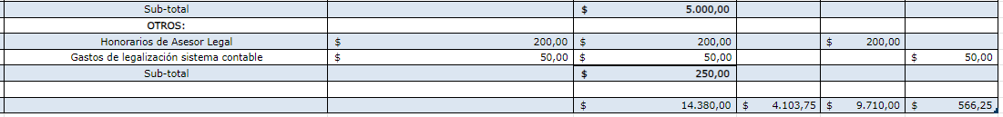
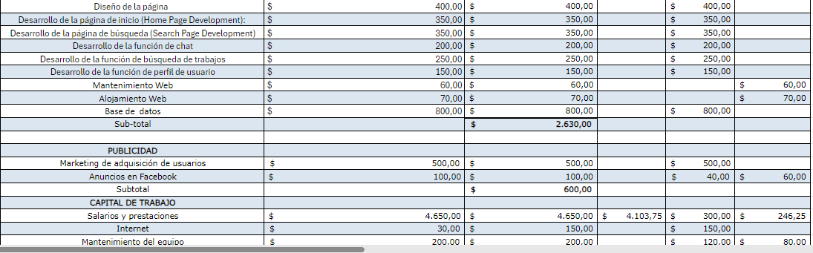
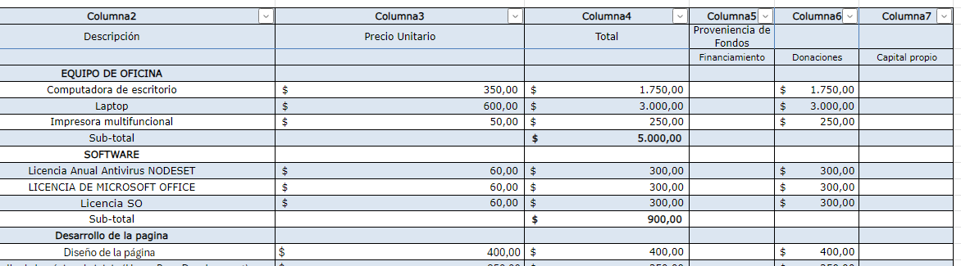

  - Plan de Financiamiento

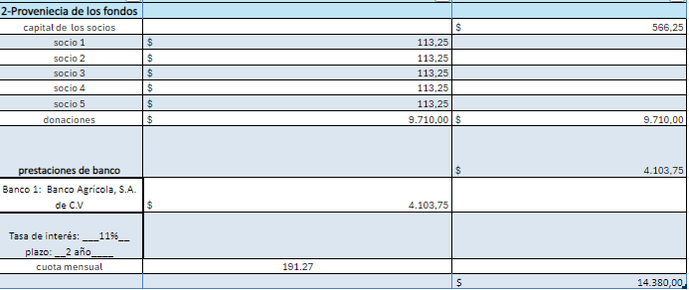
El plan de financiamiento explica las fuentes de capital necesarias para cubrir los costos iniciales y operativos del proyecto. Se exploran diferentes alternativas de financiamiento, como préstamos bancarios, capital propio o inversiones externas. Este análisis es fundamental para asegurar la sostenibilidad financiera a corto y largo plazo.

3. Estrategia de Fijación de Precio (Escalas Bronce, Plata, Oro):
En esta sección se describe la estrategia de fijación de precios del proyecto, utilizando una estructura escalonada de servicios: Bronce, Plata y Oro. Cada nivel ofrece un conjunto diferente de beneficios a un costo progresivamente mayor, permitiendo captar a diversos segmentos de clientes y optimizar el ingreso por servicio.
1 Escala Bronce
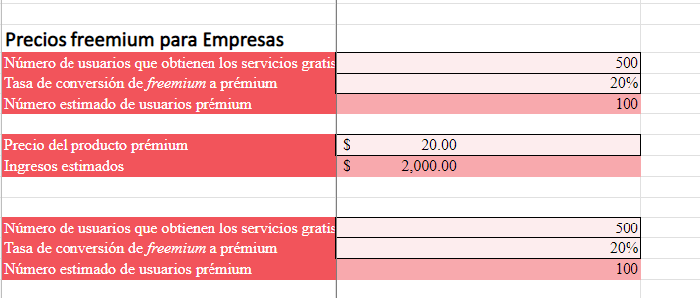

2 Escala Plata
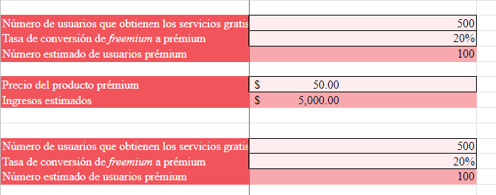
3 Escala Oro

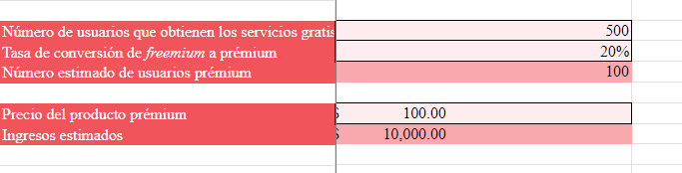

- Costos de Servicio Producido

Aquí se desglosan los costos directos asociados con la producción del servicio ofrecido. Estos costos incluyen materiales, mano de obra, y otros insumos necesarios para garantizar la entrega del servicio a los clientes. La correcta identificación y gestión de estos costos es clave para mantener una operación eficiente y rentable
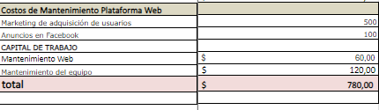

- Punto de equilibrio

El análisis del punto de equilibrio permite identificar cuántas unidades o servicios deben venderse para cubrir todos los costos fijos y variables del proyecto. Esta sección es esencial para comprender cuándo la operación comenzará a generar beneficios y cómo mantener la estabilidad financiera

- Costos Operativos Mensuales
Esta sección presenta los gastos mensuales asociados con el funcionamiento continuo del proyecto. Los costos operativos incluyen salarios, alquileres, suministros, y otros gastos fijos y variables. Un análisis adecuado de estos costos permite una mejor planificación financiera y una operación más eficiente.
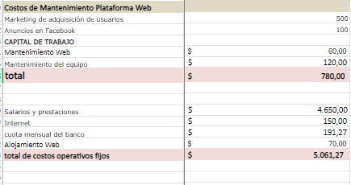

- Proyección de Ventas y Costos para el primer año.
En esta sección se proyectan las ventas estimadas y los costos asociados durante el primer año de operaciones. Estas proyecciones permiten evaluar la viabilidad financiera del proyecto en su fase inicial y ayudan a establecer objetivos de crecimiento y rendimiento
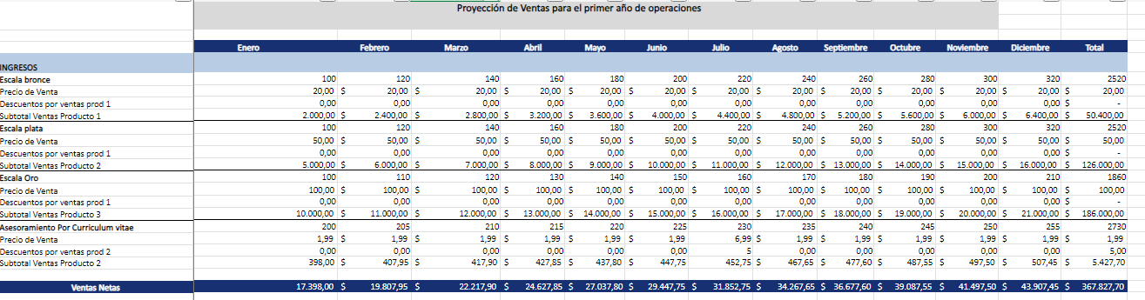
Cuadro de proyección de ventas

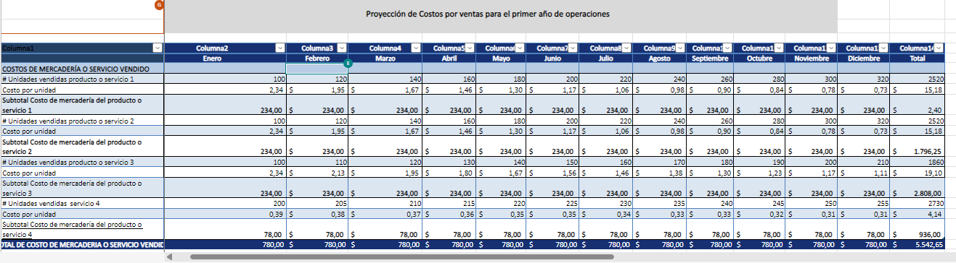
Cuadro de Costeos

- Estado de Resultado proyectado para el primer año
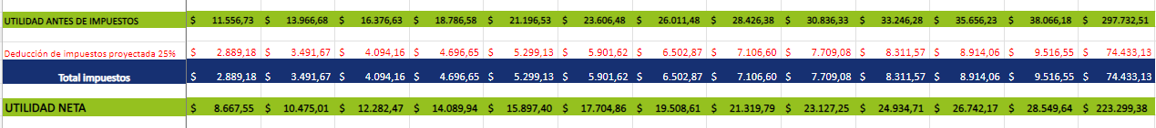
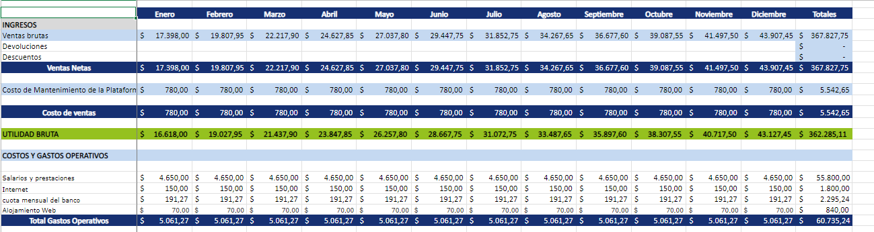


- Análisis de TRI,TRV y PRI
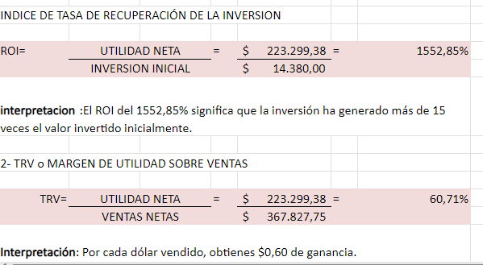
El análisis de la Tasa de Retorno sobre la Inversión (TRITRV) y el Período de Recuperación de la Inversión (PRI) proporciona una evaluación del rendimiento financiero del proyecto. Estos indicadores son fundamentales para evaluar la eficiencia del capital invertido y el tiempo que tomará recuperar la inversión inicial

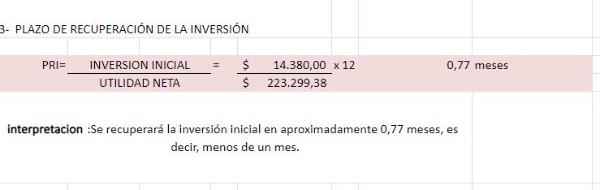
- Conclusiones del plan financiero

En resumen, el plan financiero presenta una evaluación detallada de los elementos clave para asegurar la viabilidad y rentabilidad del proyecto. A través del análisis de los costos iniciales y operativos, se ha determinado que el proyecto cuenta con una base sólida para su lanzamiento y Además, la estrategia de financiamiento propuesta garantiza un flujo adecuado de recursos, minimizando los riesgos financieros a corto y largo plazo.
La estrategia de fijación de precios a través de las escalas Bronce, Plata y Oro permite captar un amplio espectro de clientes, adaptándose a diferentes niveles de demanda y maximizando los ingresos. Este modelo escalado otorga flexibilidad tanto a los consumidores como a la empresa, permitiendo una adaptación progresiva a las condiciones del mercado.
El análisis del punto de equilibrio destaca la importancia de mantener un control riguroso sobre los costos para asegurar que el proyecto alcance su nivel óptimo de operación lo más pronto posible. Las proyecciones de ventas y costos, así como el estado de resultados proyectados para el primer año, muestran que el proyecto tiene un alto potencial de rentabilidad, siempre que se mantenga un enfoque proactivo en la gestión de costos y la optimización de ingresos.
Por otro lado, el análisis de la Tasa de Retorno sobre la Inversión (TRITRV) y el Período de Recuperación de la Inversión (PRI) refuerza la confianza en la sostenibilidad financiera del proyecto. Estos indicadores sugieren que la inversión inicial será recuperada en un tiempo razonable, y que el proyecto generará un rendimiento positivo a lo largo del tiempo.

